**Πολιτιστικό πρόγραμμα 2018-2019**

**“Το τραγούδι την περίοδο της κατοχής”**

(Ιστορικό ντοκιμαντέρ για την Εκπαιδευτική Τηλεόραση)

**Υπεύθυνες καθηγήτριες** : Σκληρού Θεοφανή, Γιαννακοπούλου Ελένη

Συμμετείχαν μαθητές και των τριών τάξεων του Λυκείου του

**1ου  ΓΕΛ ΑΣΠΡΟΠΥΡΓΟΥ**

**Α’ Τάξη**

|  |
| --- |
| ΚΟΣΜΙΔΗ ΙΩΑΝΝΑ |
| ΜΙΧΑ ΜΑΡΙΑ |
| ΜΟΥΖΑΚΑ ΠΑΝΑΓΙΩΤΑ |
| ΠΟΥΡΟΥΖΙΔΟΥ ΜΑΡΙΑ |
| ΣΑΚΙΔΗ ΔΑΝΑΗ |
| ΣΙΔΗΡΟΠΟΥΛΟΥ ΑΝΝΑ |
| ΣΩΠΙΑΔΟΥ ΑΝΑΣΤΑΣΙΑ |

**Β’ Τάξη**

|  |
| --- |
| ΚΑΠΕΝΗΣ ΧΡΗΣΤΟΣ |
| ΚΑΨΑΛΑΣ ΒΑΣΙΛΕΙΟΣ |
| ΚΡΟΚΟΥ ΣΟΦΙΑ |
| ΛΙΑΚΟΥ ΧΡΥΣΑΝΘΗ |
| ΠΕΠΠΑ ΜΑΡΙΑ |
| ΣΤΥΛΙΑΝΟΠΟΥΛΟΣ ΟΡΕΣΤΗΣ |

**Γ’ Τάξη**

|  |
| --- |
| ΚΑΤΗΓΙΟΡΑΝΗΣ ΑΛΕΞΑΝΔΡΟΣ |
| ΜΑΡΑΝΤΙΔΟΥ ΕΛΕΝΗ |
| ΠΑΠΑΘΑΝΑΣΙΟΥ ΘΕΟΔΩΡΟΣ |
| ΠΑΥΝΕΡΗ ΑΝΑΣΤΑΣΙΑ |
| ΣΑΜΠΑΝΗΣ ΛΑΜΠΡΟΣ |
| ΣΥΜΕΩΝΙΔΗΣ ΑΝΔΡΕΑΣ |

**Θεματικές ενότητες**

* Ανάδειξη του παρελθόντος, της μικρο-ιστορίας στη μεγάλη Ιστορία
* Το ελληνικό τραγούδι την περίοδο της κατοχής
* Το ελαφρό αστικό τραγούδι
* Τα απαγορευμένα ρεμπέτικα
* Τα μηνύματα μέσα απ το τραγούδι για την αντίσταση και την απελευθέρωση
* Πως αντιστάθηκαν στη λογοκρισία

**Στόχοι**

* Να γνωρίσουν οι μαθητές πτυχές της ιστορικής περιόδου της κατοχής,
* Να κατανοήσουν πως η ιστορική πραγματικότητα αποτυπώνεται στην τέχνη, μελετώντας και την κοινωνική της διάσταση, ιδιαίτερα στον τομέα της μουσικής
* Μέσα σε ένα διαθεματικό πλαίσιο να αποτελέσει η μουσική και το τραγούδι αφορμή ιστορικής διερεύνησης, να κατανοήσουν οι μαθητές τις κοινωνιολογικές εκφάνσεις της μουσικής και του τραγουδιού εν γένει όπως επίσης και τους διαφορετικούς τρόπους έκφρασης συναισθημάτων, ιδεών και συνθημάτων μέσα από τη μουσική τη συγκεκριμένη ιστορική περίοδο και να προσεγγίσουν την μουσική και την τέχνη στο ιστορικό τους συγκείμενο
* Ενεργοποίηση της προσωπικής περιέργειας των μαθητών και να κατανοήσουν ότι η ιστορία δεν είναι το παρελθόν άλλων αλλά το δικό τους.

**Μεθοδολογία υλοποίησης**

* Διαμόρφωση ομάδων και ανάθεση δραστηριοτήτων στην κάθε ομάδα
* αναζήτηση υλικού (πληροφορίες, βίντεο, μουσική από το αρχείο της ΕΡΤ και το διαδίκτυο, παρτιτούρες απ το διαδίκτυο και από μουσικούς οίκους)
* ορχήστρα
* φωνητικά
* χορευτικό
* σενάριο
* σκηνικά
* δημιουργία ντοκιμαντέρ (λήψη, επεξεργασία, μοντάζ)
* Παρακολούθηση ταινιών, μουσικών παραστάσεων , εκτός σχολικού ωραρίου
* Ηχογραφήσεις στο τμήμα Μουσικών Σπουδών στο Πανεπιστήμιο Αθηνών
* Συζήτηση με σκηνοθέτες και δημοσιογράφους της **ΕΡΤ**
* Συνεργασία με ΕΚΠΑ, καθώς και με παλαιότερους μαθητές μας , μουσικούς και τεχνικούς ήχου και εικόνας
* Συμμετοχή σε ημερίδα της εκπαιδευτικής δράσης **Οπτικοακουστικής και Ψηφιακής Δημιουργίας**με τίτλο**«Πες μας τη δική σου ιστορία»** για τους μαθητές και τις μαθήτριες Δευτεροβάθμιας Εκπαίδευσης **της Περιφέρειας Αττικής, στον Πύργο Βιβλίων της Εθνικής Βιβλιοθήκης της Ελλάδος στο Κέντρο Πολιτισμού Ίδρυμα Σταύρος Νιάρχος**

**Παρουσιάσεις - Συμμετοχές**

* Παρουσίαση του ντοκιμαντέρ στο **φεστιβάλ πολιτιστικών δραστηριοτήτων**, παρουσίαση στους **μαθητές του σχολείου**
* Συμμετοχή στην εκπαιδευτική δράση **Οπτικοακουστικής και Ψηφιακής Δημιουργίας** **‘Πες μας τη δική σου ιστορία’** της εκπαιδευτικής τηλεόρασης καθώς και στο **διαγωνισμό** της **‘ Τα σχολεία εκπέμπουν στην ΕΡΤ’, με στόχο την προβολή της ταινίας διάρκειας 30 λεπτών στο κανάλι της Βουλής.**

**Μετά την αξιολόγηση των παραπάνω συμμετοχών**

* ένταξή του στην **ιστοσελίδα** του Λυκείου,
* προβολή στο **διαδίκτυο** και
* **παρουσίαση σε ανοικτή εκδήλωση στο ευρύτερο κοινό**.

**Συμπεράσματα**

Μετά την άριστη συνεργασία και τον ενθουσιασμό της ομάδας και των εξωτερικών συνεργατών επιτεύχθηκαν όλοι οι στόχοι που είχαν τεθεί και αναφέρθηκαν παραπάνω.

**Φωτογραφικό υλικό**

Ημερίδα της εκπαιδευτικής δράσης **Οπτικοακουστικής και Ψηφιακής Δημιουργίας**με τίτλο**«Πες μας τη δική σου ιστορία»**

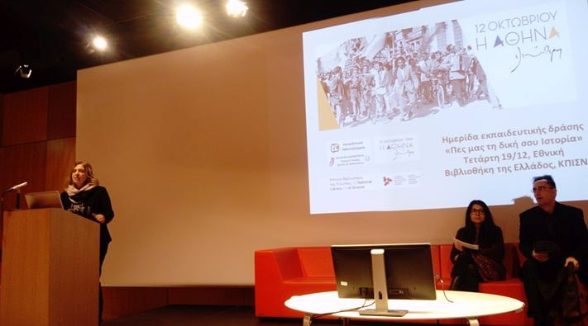

**Ηχογράφηση στο στούντιο μουσικής τεχνολογίας**

**του τμήματος Μουσικών Σπουδών του ΕΚΠΑ**

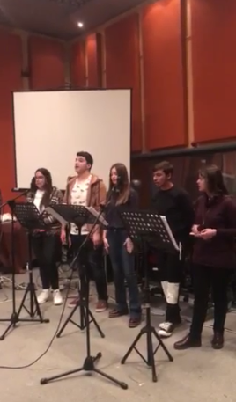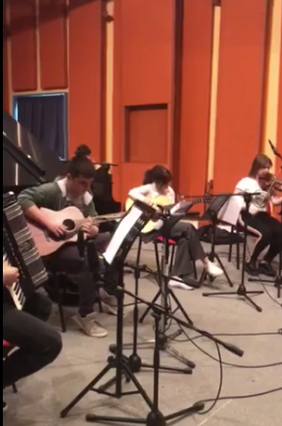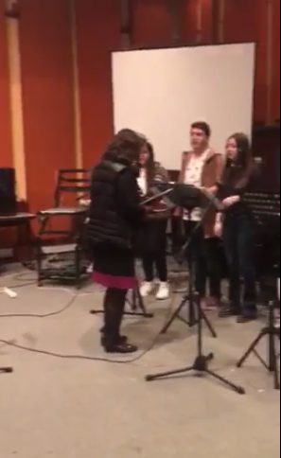

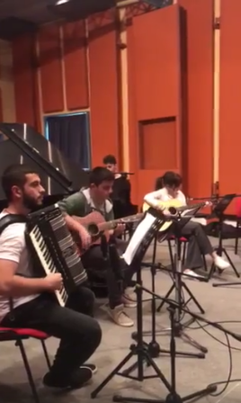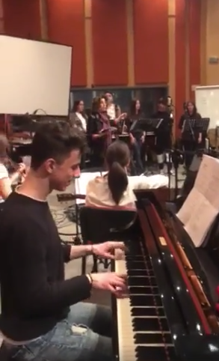

**Σκηνές απ τα γυρίσματα**

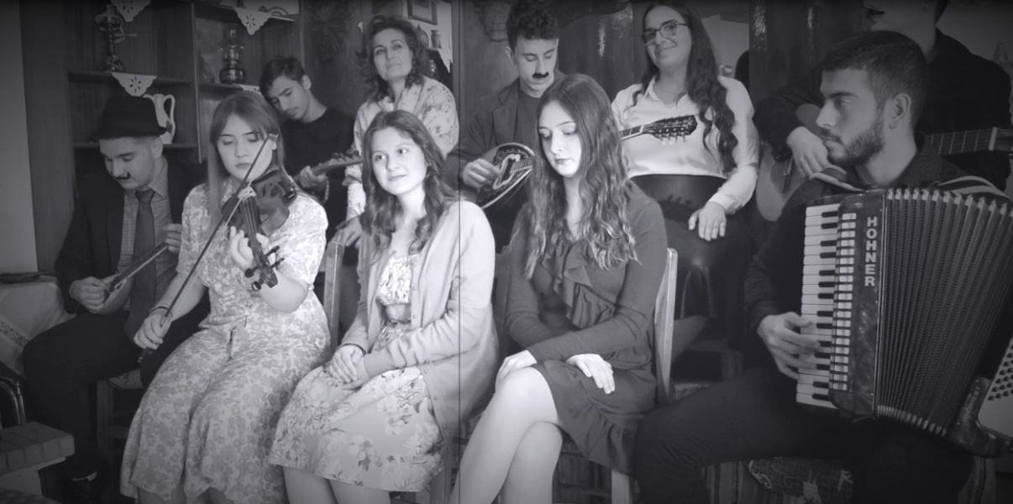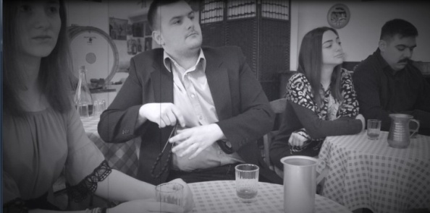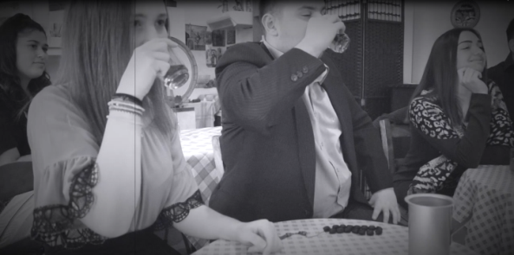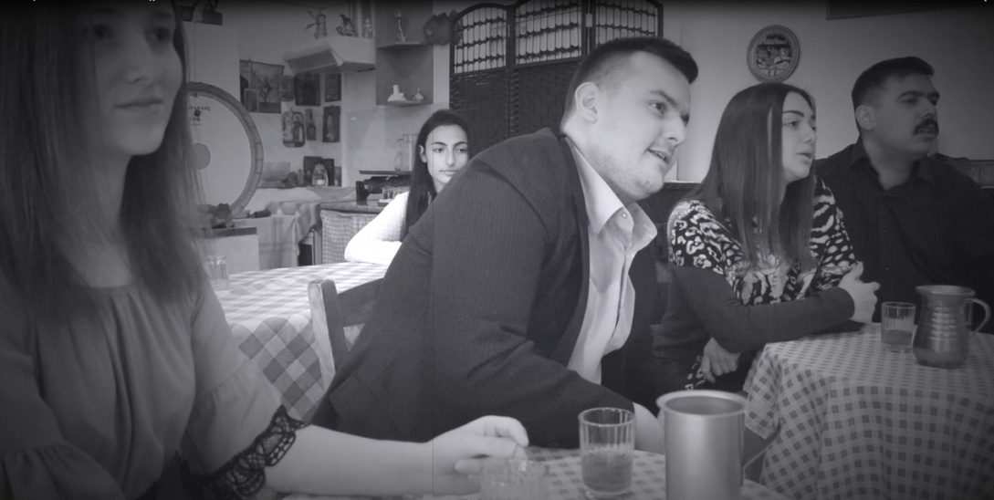

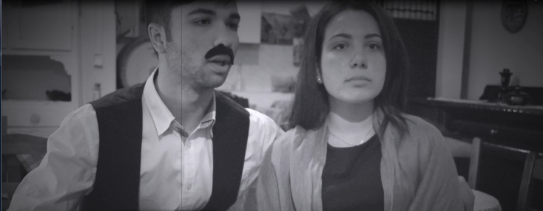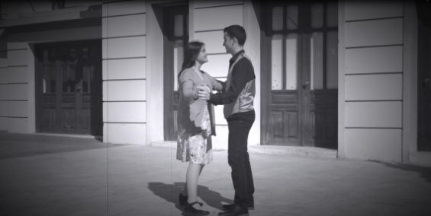

**Χώρος γυρισμάτων, όπως διαμορφώθηκε για τις ανάγκες της ταινίας**

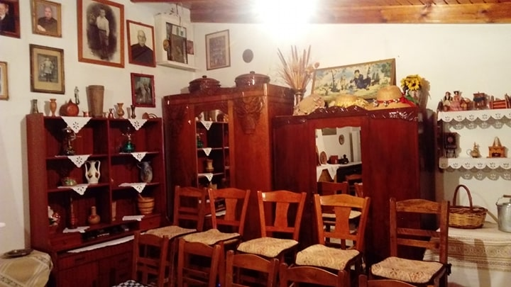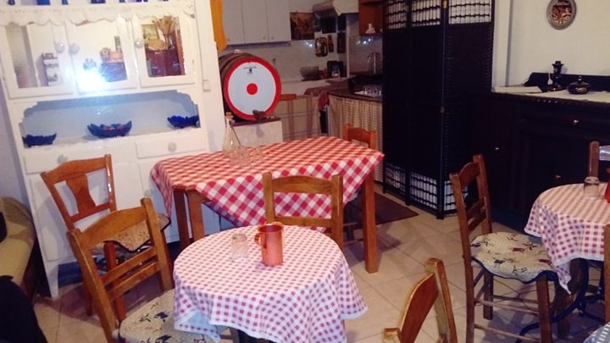

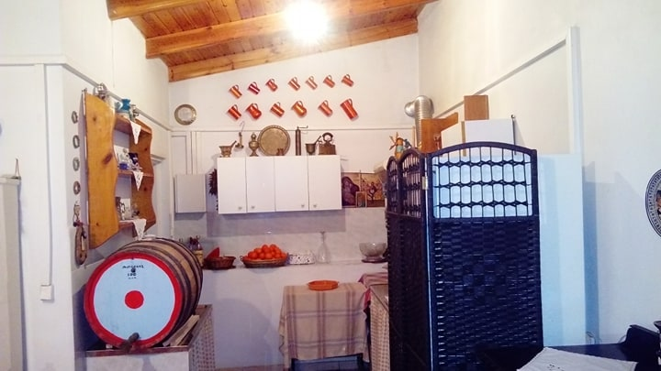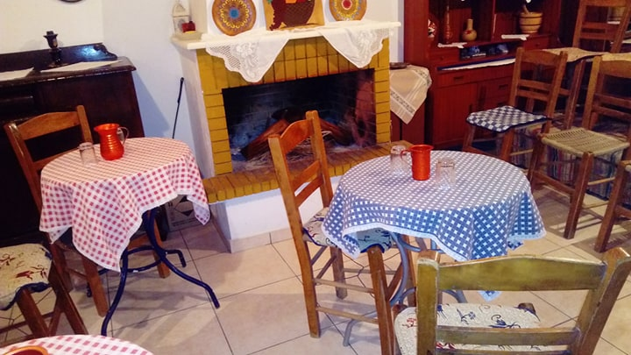

**Παρουσίαση στο φεστιβάλ σχολικών δραστηριοτήτων**

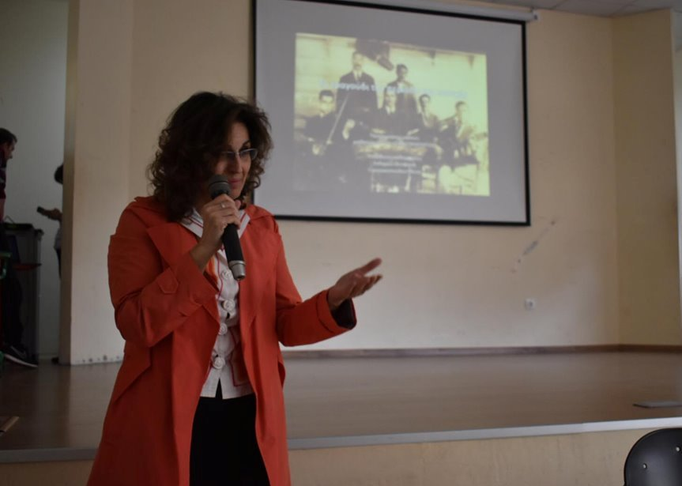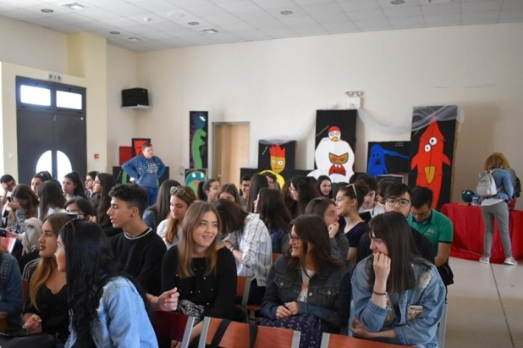

**Ευχαριστίες**

Ευχαριστούμε πολύ για τη συμβολή τους :

* Τις οικογένειες **Τσίγκου Ουρανίας, Μουζάκα Κωνσταντίνου, Παπαθανασίου Ευαγγέλου** για την παραχώρηση του χώρου των γυρισμάτων
* Τους απόφοιτους μαθητές μας  **Μουζάκα Γιώργο, Παπαθανασίου Ράνια, Πέππα Σωτήρη, Σαββουλίδη Γιώργο, Τσίγκο Γιώργο**
* **Την Διευθύντρια Μουσικής Τεχνολογίας του ΕΚΠΑ κα Γεωργάκη Αναστασία, Κατσαντώνη Κωνσταντίνο, Σταματογιάννη Γιάννη** για την ηχογράφηση στο Εργαστήριο Μουσικής Ακουστικής Τεχνολογίας του τμήματος Μουσικών Σπουδών του ΕΚΠΑ
* **Την Εκπαιδευτική Τηλεόραση και το Αρχείο της ΕΡΤ** για την παραχώρηση ψηφιακού υλικού (βίντεο, φωτογραφίες)
* **Την Προϊσταμένη Τμήματος της Εκπαιδευτικής Ραδιοτηλεόρασης & Ψηφιακών Μέσων του ΥΠ.Π.Ε.Θ. κα Παπαδημητρίου Σοφία** για τη δυνατότητα που μας έδωσε να συμμετέχουμε σε τέτοιες δράσεις